En la ciudad de Guadalajara, Jalisco, siendo las 15:36 horas (quince horas con treinta y seis minutos) del día 21 de noviembre del 2025, reunidos de manera presencial en la sala de juntas 1 (uno) de las oficinas de la Secretaría Ejecutiva del Sistema Estatal Anticorrupción de Jalisco y a distancia, se hace constar que se encuentran presentes Gilberto Tinajero Díaz, Presidente del Comité de Administración de Riesgos (CAR), Jessica Avalos Alvarez, Vocal Ejecutiva y Enlace del Comité de Administración de Riesgos; Ana María Olvera Guzmán, Coordinadora de Administración y Coordinadora de Control Interno; Miguel Ángel Juárez Tello, Director de Tecnologías y Plataformas, Diana Cristina Guzmán, Coordinadora de Análisis de Riesgos, en representación de la Dirección de Prospectiva y Políticas Públicas designada mediante el oficio SESAJ/DPPP/004/2025; Gerardo Gómez Robles, Coordinador de Desarrollo de Capacidades en representación de la Dirección de Coordinación Interinstitucional, designado mediante correo electrónico; Miguel Navarro Flores, Titular de la Unidad de Transparencia designada; José Antonio Murillo Gladin, Coordinador de Asuntos Jurídicos; Liliana García Vargas, Coordinadora de Fomento a la Cultura de la Integridad; Roberto Orozco Gálvez; Coordinador de la Oficina del Secretario Técnico del SEAJAL; Ezequiel González Pinedo, Titular del Órgano Interno de Control y Mariel Lizeth Matlacoatl Núñez, Jefa de seguimiento y Evaluación, con la finalidad de desahogar la Cuarta Sesión Ordinaria 2025 del CAR de la Secretaría Ejecutiva del Sistema Estatal Anticorrupción de Jalisco (SESAJ).
La Vocal Ejecutiva, según se establece en el artículo 19 de los Lineamientos de Operación del CAR, hace constar la existencia de quorum legal señalando que se encuentran presentes los siguientes integrantes del CAR:
Con voz y voto:
Gilberto Tinajero Díaz, Presidente del Comité de Administración de Riesgos (CAR), Jessica Avalos Alvarez, Vocal Ejecutiva y Enlace del Comité de Administración de Riesgos;
Ana María Olvera Guzmán, Coordinadora de Administración y Coordinadora de Control Interno;
Miguel Ángel Juárez Tello, Director de Tecnologías y Plataformas,
Diana Cristina Guzmán, Coordinadora de Análisis de Riesgos, en representación de la Dirección de Prospectiva y Políticas Públicas designada mediante el oficio SESAJ/DPPP/004/2025;
Gerardo Gómez Robles, Coordinador de Desarrollo de Capacidades en representación de la Dirección de Coordinación Interinstitucional, designado mediante correo electrónico; Miguel Navarro Flores, Titular de la Unidad de Transparencia designada;
José Antonio Murillo Gladin, Coordinador de Asuntos Jurídicos;
Liliana García Vargas, Coordinadora de Fomento a la Cultura de la Integridad;
Roberto Orozco Gálvez; Coordinador de la Oficina del Secretario Técnico del SEAJA

Con voz:
Ezequiel González Pinedo, Titular del Órgano Interno de Control.
Mariel Lizeth Matlacoatl Núñez, Jefa de seguimiento y Evaluación

Al no existir comentarios al respecto, el Presidente del Comité solicita a la Vocal Ejecutiva que proceda a desahogar el siguiente punto del orden del día.

2. La Vocal Ejecutiva menciona que el segundo punto del Orden del Día corresponde a la aprobación del Orden del Día. Según se establece en el artículo 25 de los Lineamientos de Operación del Comité de Administración de Riesgos de la SESAJ, la Vocal Ejecutiva procede a dar lectura al Orden del Día y lo pone a consideración de quienes se encuentran presentes:
- Declaración de quórum legal e inicio de la sesión.
- Aprobación del Orden del Día.
- Ratificación del acta de la Tercera Sesión Ordinaria del Comité de Administración de Riesgos de 2025.
- Seguimiento de Acuerdos.
- Presentación del Reporte de Avances Trimestral del Programa de Trabajo de Administración de Riesgos (PTAR) correspondiente al periodo de julio a septiembre de 2025 remitido al Titular del Órgano Interno de Control (OIC).
- Presentación por parte del Titular del Órgano Interno de Control de la SESAJ del Informe de Evaluación del OIC del Reporte de Avances Trimestral del Programa de Trabajo de Administración de Riesgos (PTAR) correspondiente al periodo de julio a septiembre de 2025 según el Oficio SESAJ/OIC/383/2025 remitido por el Órgano Interno de Control de la SESAJ.
- Presentación y en su caso, aprobación de la propuesta del Calendario de Sesiones Ordinarias del Comité de Administración de Riesgos 2026.
- Presentación de la nueva Enlace de Administración de Riesgos y Vocal Ejecutiva del Comité de Administración de Riesgos de la SESAJ, designada mediante el oficio SESAJ/CA/413/2025.
- Asuntos Generales.
- Clausura de la sesión.

Habiéndose dado lectura al Orden del Día de la sesión, el Presidente solicita a los presentes que manifiesten el sentido de su voto, y en caso de estar en afirmativa, lo hagan en votación económica levantando su mano y le solicita a la Vocal Ejecutiva dar lectura a la propuesta de acuerdo y registrar el sentido del voto de manera económica levantando la mano.

La Vocal Ejecutiva procede a dar lectura al siguiente acuerdo:

A.CAR.2025.4
“Se aprueba por unanimidad la aprobación del Orden del Día de la Cuarta Sesión Ordinaria del Comité de Administración de Riesgos 2025”

El presidente solicita a la Vocal Ejecutiva, proceda a desahogar el siguiente punto del Orden del Día.

3. La Vocal Ejecutiva señala que el tercer punto del Orden del Día corresponde a la Ratificación del Acta de la Tercera Sesión Ordinaria del CAR, celebrada el pasado 29 de agosto de 2025.

La Vocal Ejecutiva señala que el acta mencionada ya se encuentra revisada y firmada por los integrantes y solicita se dispense la lectura del acta de la Segunda Sesión Ordinaria del Comité de Administración de Riesgos y esta sea ratificada, toda vez que fue circulada y es del conocimiento previo de los integrantes del Comité.

El Mtro. Gilberto Tinajero Díaz, en su carácter de Presidente, solicita a la Vocal Ejecutiva proceda a registrar el sentido del voto de los integrantes con derecho a voto. La Vocal Ejecutiva procede a dar lectura al siguiente al acuerdo:

A.CAR.2025.5
“Se aprueba por unanimidad la dispensa de la lectura del acta referente Tercera Sesión Ordinaria del Comité de Administración de Riesgos de 2025 y su ratificación”

Al no existir comentarios al respecto, el Mtro. Gilberto Tinajero Díaz, en su carácter de Presidente del CAR le solicita a la Vocal Ejecutiva que pase a desahogar el siguiente punto del Orden del Día.

4. La Vocal Ejecutiva menciona que el cuarto punto del Orden del Día corresponde al seguimiento de acuerdos.
La Vocal Ejecutiva hace del conocimiento de los presentes que en la Tercera sesión ordinaria del Comité de Administración de Riesgos se estableció el siguiente acuerdo:

A.CAR.2025.3
La Propuesta del Calendario de las mesas de trabajo con las Unidades Administrativas que conforman la SESAJ para la actualización y en su caso, modificación de la Matriz de Administración de Riesgos.

Señala que según el acuerdo señalado, hago del conocimiento de los presentes que se han realizado mesas de trabajo con 6 Unidades Administrativas que tuvieron como resultado la actualización de la Matriz de Administración de Riesgos de cada una de estas.
El Presidente del Comité hace uso de la voz para manifestar que ha existido un gran avance con respecto a la actualización de la Matriz de administración de Riesgos, por lo que insta a los responsables de dicha actualización a continuar con las mesas de trabajo para finalizar satisfactoriamente con esto.
Al no existir más comentarios al respecto el Presidente del Comité le solicita a la Vocal Ejecutiva proceda a desahogar el siguiente punto del Orden del Día.
5. Para el desahogo del quinto punto del Orden del Día es referente a la Presentación del Reporte de Avance Trimestral del Programa de Trabajo de Administración de Riesgos (PTAR) correspondiente al periodo de julio a septiembre de 2025 remitido al Titular del Órgano Interno de Control (OIC).

El Presidente del Comité le pide a la Enlace de Administración de Riesgos haga uso de la voz para realizar la presentación del Reporte de Avances Trimestral del Programa de Trabajo de Administración de Riesgos (PTAR).

La Vocal Ejecutiva, fungiendo como Enlace de Administración de Riesgos hace uso de la voz para exponer de manera general el reporte de avances correspondiente al presente punto del orden del día, la información presentada es la siguiente y que se tiene a la vista mediante proyección:
NO. RIESGO | UNIDAD ADMINISTRATIVA RESPONSABLE | ACCIONES DE CONTROL | PORCENTAJE DE CUMPLIMIENTO QUE REPRESENTAN | MEDIOS DE VERIFICACIÓN
2024_1 | Coordinación de la Oficina del Secretario Técnico. | Remitir a la Coordinación de Asuntos Jurídicos los proyectos de actas previo envío a los cuerpos colegiados. | 100% | Correos electrónicos de derivación a la Coordinación de Asuntos Jurídicos de las Actas de las sesiones de los Órganos Colegiados  Anexo 1.
2024_2 | Dirección de Coordinación Interinstitucional | Instruir mediante comunicación institucional el procedimiento de monitoreo de la SI-PEAJAL, incluyendo calendarización de acciones. | 100% | Evidencia Documental a través de memorándums, oficios o correos electrónicos.  Anexo 2.
2024_3 | Dirección de Prospectiva y Políticas Públicas | Incorporar en los Programas de Trabajo Anual de la SESAJ, en la sección de seguimiento y Evaluación, la disposición de brindar seguimiento trimestral a las actividades que se registren. | 100% | Programa de Trabajo Anual 2025 de la SESAJ aprobado con la disposición de brindar seguimiento trimestral a las actividades que se registren.  Anexo 3.
2024_3 | Dirección de Prospectiva y Políticas Públicas | Incorporar en los Programas de Trabajo Anual de la SESAJ, en la sección de seguimiento y Evaluación, la disposición de celebrar mesas de trabajo con el Titular. | 100%
2024_4 | Dirección de Tecnologías y Plataformas | 1. Remitir mediante el correo electrónico de bienvenida el personal de nómina y por contrato de honorarios y asimilados de nuevo ingreso la Política de Seguridad de la Información para su conocimiento.  2. Realizar una sesión semestral al personal de nómina y por contrato de honorarios y asimilados que tengan acceso a la TIC´S de la SESAJ. | 100% | 1. Correo Electrónico con las Políticas remitido al personal de nómina y por contrato de honorarios y asimilados de nuevo ingreso.  2. Lista de asistencia de la sesión semestral al personal de nómina y por contrato de honorarios.  Anexo 4
2024_4 | Dirección de Tecnologías y Plataformas | Monitoreo, Instalación, operación y actualización de equipos de seguridad perimetrales | 100% | Bitácora o registro electrónico de revisión a las credenciales de acceso a los servidores públicos.  Anexo 4.
2024_5 | Coordinación de Fomento de Cultura a la Integridad. | Realizar Check list de la normatividad aplicable en materia de comunicación. | 100% | 1. Formato de Check List con las variables aplicables al producto emitido.  Anexo 5.
2024_5 | Coordinación de Fomento de Cultura a la Integridad. | Enviar correo electrónico al responsable de verificar la información previo a la autorización y publicación. | 100% | 2. Correo Electrónico remitido al responsable de verificar la información, previo a la autorización y publicación.  Anexo 5.
2025_6 | Unidad de Transparencia | Implementar ejercicios de capacitaciones a las Unidades Administrativas en las obligaciones de publicación de información. | 100% | Lista de asistencia y evidencia documental de los ejercicios implementados en las capacitaciones.  Anexo 6.
2025_6 | Unidad de Transparencia | Emisión de Correos Electrónicos, oficios, memorándums o circulares a las Unidades Administrativas requiriendo información. | 100% | 2. Correos electrónicos, oficios, memorándums o circulares remitidas a las Unidades Administrativas requiriendo información.  Anexo 6.
2024_7 | Coordinación de Asuntos Jurídicos | Instrumentos jurídicos remitidos a las autoridades administrativas, judiciales y laborales de forma incorrecta. | 100% | Oficio o correo electrónico de validación u observaciones a los instrumentos jurídicos requeridos y remitidos por las unidades administrativas de la SESAJ.  Anexo 7.
Registro digital interno de los instrumentos jurídicos con los plazos otorgados para la entrega en tiempo y forma a las autoridades jurisdiccionales, administrativas y laborales.
Anexo 7
2024_8 | Coordinación de Administración. | Elaboración, revisión y emisión de los estados financieros, anexos y demás información de conformidad con la Ley de Disciplina Financiera de las Entidades Federativas y los Municipios y la Ley de Fiscalización Superior y Rendición de Cuentas del Estado de Jalisco y sus Municipios, para la presentación de la Cuenta Pública. | 100% | - Memorándum de elaboración y validación de los documentos que integran la cuenta pública conforme a la normatividad aplicable firmada por los responsables y de la elaboración y validación.  - Bitácora e control de la integración de la Cuenta Pública.  Anexo 8.
2024_8 | Coordinación de Administración. | Bitácora de control de la integración de los estados financieros, anexos y demás información de conformidad con la Ley de Disciplina Financiera de las Entidades Federativas y los Municipios y la Ley de Fiscalización Superior y Rendición de Cuentas del Estado de Jalisco y sus Municipios. | 100%

Una vez finalizada la presentación, la Enlace de Administración de Riesgos señala que los resultados han sido satisfactorios, ya que durante el proceso de implementación de la Matriz de Administración de Riesgos en el ejercicio 2025, se pudieron detectar diversas áreas de oportunidad correspondientes a los medios de verificación planteados por cada Unidad Administrativa que conforma la SESAJ.

El Presidente hace uso de la voz para felicitar a las personas involucradas en el proceso correspondiente a las mesas de trabajo con las Unidades Administrativas para la actualización de la Matriz de Administración de Riesgos, ya que todo este trabajo se ve reflejado favorablemente en el presente reporte trimestral.

Al no existir más comentarios al respecto, el Presidente le solicita a la Vocal Ejecutiva proceda a desahogar el siguiente punto del Orden del Día.

6. La Vocal Ejecutiva señala que el sexto punto del Orden del Día corresponde a la Presentación por parte del Titular del Órgano Interno de Control de la SESAJ del Informe de Evaluación del OIC del Reporte de Avances Trimestral del Programa de Trabajo de Administración de Riesgos (PTAR) correspondiente al periodo de julio a septiembre de 2025 según el Oficio SESAJ/OIC/383/2025 remitido por el Órgano Interno de Control de la SESAJ.
El Presidente del Comité le cede el uso de la voz al Mtro. Ezequiel González Pinedo, Titular del Órgano Interno de Control para que realice la presentación correspondiente al presente punto del Orden del Día.
El Mtro. Ezequiel González Pinedo, hace uso de la voz para presentar el Informe de Evaluación del OIC del Reporte de Avances Trimestrales del Programa de Trabajo de Administración de Riesgos (PTAR) de julio a septiembre de 2025, el cual se tiene a la vista de los presentes mediante proyección:
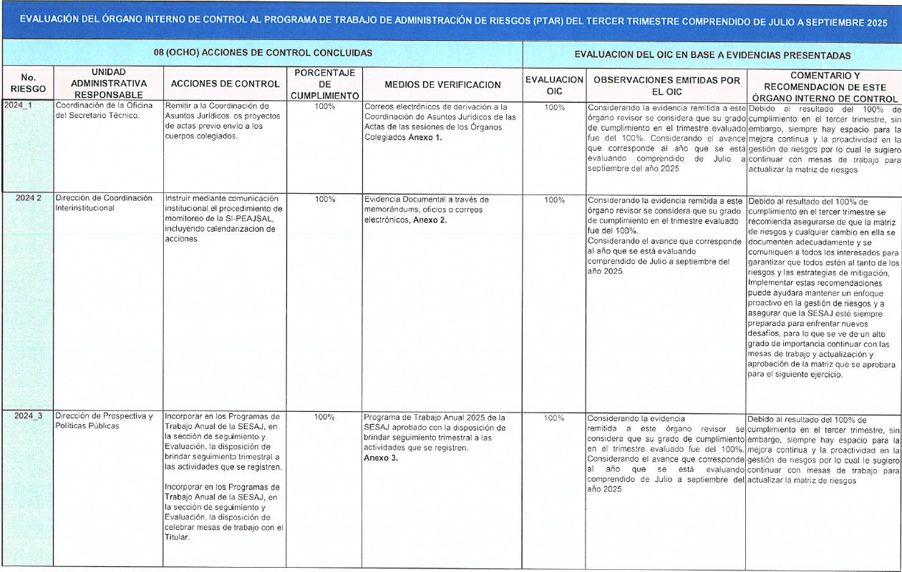
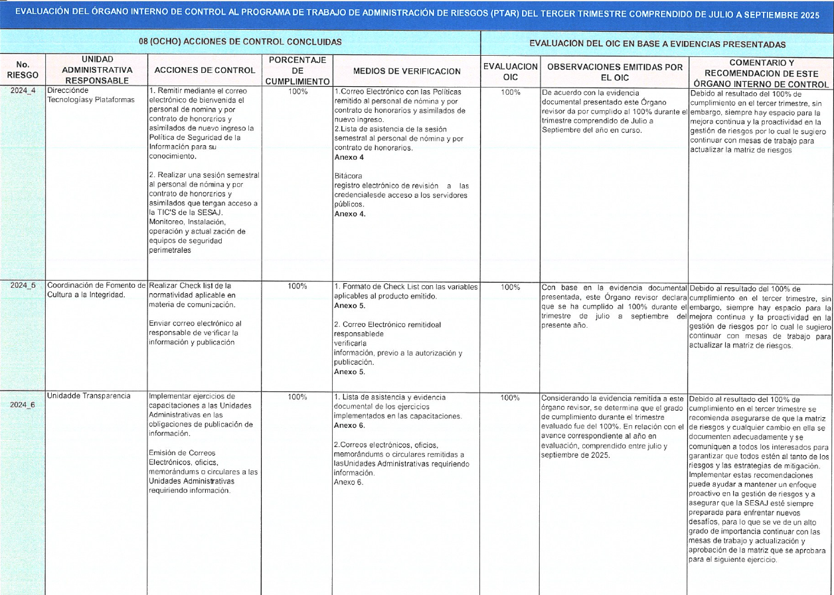
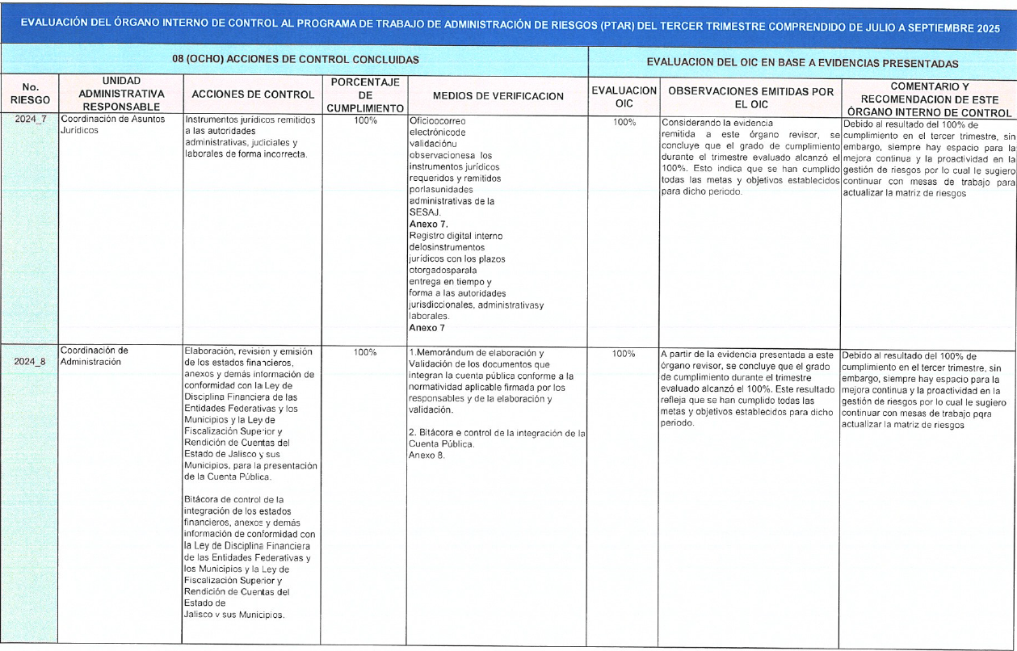
Una vez finalizada la presentación del Titular del Órgano Interno de Control y al no existir más comentarios al respecto, el Presidente del Comité le pide a la Vocal Ejecutiva proceda a desahogar el siguiente punto del Orden del Día.
7. El séptimo punto del Orden del Día corresponde a la Presentación y en su caso, aprobación de la propuesta del Calendario de Sesiones Ordinarias del Comité de Administración de Riesgos 2026
El Presidente del Comité le solicita a la Vocal Ejecutiva realice la presentación de la propuesta del calendario de Sesiones Ordinarias del Comité de Administración de Riesgos 2026.
La Vocal Ejecutiva hace del conocimiento de los presentes la propuesta correspondiente al calendario de sesiones ordinarias del Comité de Administración de Riesgos en el 2026, a cuáles se proponen de la siguiente manera:

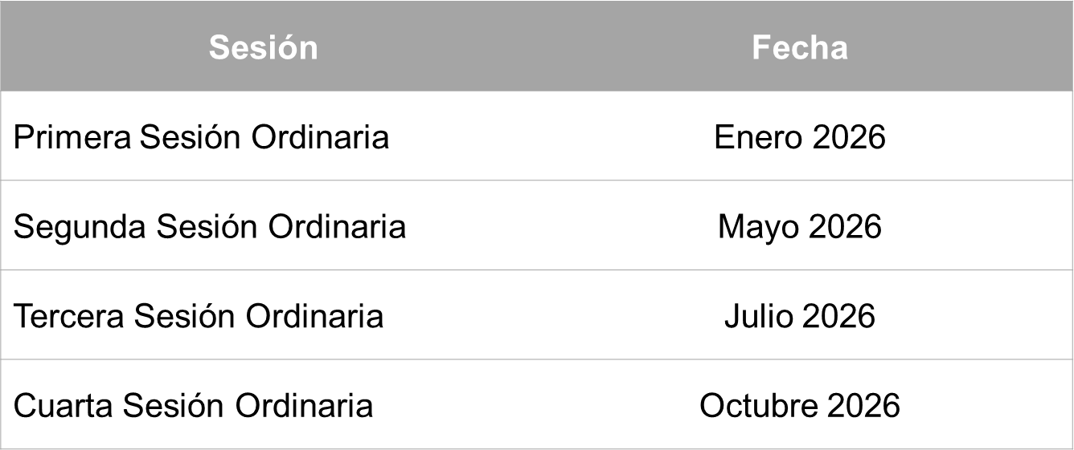

El Mtro. Gilberto Tinajero Díaz, en su carácter de Presidente, solicita a la Vocal Ejecutiva proceda a registrar el sentido del voto de los integrantes con derecho a voto. La Vocal Ejecutiva procede a dar lectura al siguiente al acuerdo:

A.CAR.2025.6
“Se aprueba por unanimidad la aprobación de la propuesta del Calendario de Sesiones Ordinarias del Comité de Administración de Riesgos 2026”

El Mtro. Gerardo Gómez Robles hace uso de la voz para manifestar que el Programa e Trabajo de Administración de Riesgos deberá presentarse ante el Comité de Control Interno y Desempeño Institucional en su primera sesión ordinaria, por lo que solicite que se prevea esto para que este programa de trabajo sea presentado en tiempo y forma, incluso si es necesario realizar un corte para la entrega de los medios de verificación antes del 31 de diciembre.

Al no existir comentarios al respecto, el Mtro. Gilberto Tinajero Díaz, en su carácter de Presidente del CAR le solicita a la Vocal Ejecutiva que pase a desahogar el siguiente punto del Orden del Día.

8. El octavo punto del Orden del Día corresponde a Presentación de la nueva Enlace de Administración de Riesgos y Vocal Ejecutiva del Comité de Administración de Riesgos de la SESAJ, designada mediante el oficio SESAJ/CA/413/2025.
El Presidente del Comité le cede el uso de la voz a la Coordinadora de Control Interno para que realice la presentación correspondiente de la nueva Enlace de Administración de Riesgos designada.
La Coordinadora de Control Interno procede la presentación de la nueva enlace de administración de Riesgos designada mediante el oficio SESAJ/CA/413/2025, la Lic. Mariel Lizbeth Matlalcoatl Núñez, Jefa de Seguimiento y Evaluación, señala que s experiencia en materia de control interno será de mucha utilidad para el buen funcionamiento del Sistema de Control Interno Institucional de la SESAJ.
Bajo ese mismo tenor, la Coordinadora de Control Interno manifiesta su agradecimiento a la Mtra. Jessica Avalos Alvarez por el desempeño de sus actividades en la materia desde la implementación del Sistema de Control Interno Institucional en la SESAJ.
Al no existir más asuntos a tratar en esta sesión el Presidente solicita a la Vocal Ejecutiva que proceda a desahogar del siguiente punto del Orden del Día.

9. La Vocal Ejecutiva menciona que el noveno punto del Orden del Día corresponde a Asuntos Generales.

El Presidente del Comité señala a los presentes que si desean exponer algún Asunto General hagan uso de la voz para registrar la moción.

Al no existir más asuntos a tratar en esta sesión el Presidente solicita a la Vocal Ejecutiva que proceda a desahogar del siguiente punto del Orden del Día.

9. La Vocal Ejecutiva menciona que el noveno punto del Orden del Día corresponde a la Clausura de la Sesión.

El Presidente del Comité da por clausurada la Cuarta Sesión Ordinaria del Comité de Administración de Riesgos de la SESAJ, siendo las 16:05 horas (dieciséis horas con cuatro minutos) del día 21 (veintiuno) de noviembre del año 2025 (dos mil veinticinco), levantándose para constancia la presente acta, que firman y rubrican al calce todos los que intervinieron en la presente sesión.

FIRMAS:
CON VOZ Y VOTO:

Gilberto Tinajero Díaz  Presidente |  | Jessica Avalos Alvarez  Vocal Ejecutiva y Enlace del Comité de Administración de Riesgos.
Gerardo Gómez Robles  Coordinador de Desarrollo de Capacidades en representación de la Dirección de Coordinación Interinstitucional designado mediante correo electrónico |  | Ana María Olvera Guzmán  Coordinadora de Administración y  de Control Interno Institucional
Diana Cristina Guzmán,  Coordinadora de Análisis de Riesgos, representante de la Dirección de Coordinación Interinstitucional designada mediante el oficio SESAJ/DPPP/004/2025. |  | José Antonio Murillo Gladin  Coordinador de Asuntos Jurídicos
Miguel Navarro Flores  Titular de la Unidad de Transparencia |  | Liliana García Vargas  Coordinadora de Fomento a la Cultura de la Integridad.
Miguel Ángel Juárez Tello  Director de Tecnologías y Plataformas |  | Roberto Orozco Gálvez  Coordinador de la Oficina del Secretario Técnico del SEAJAL.
CON VOZ:

Ezequiel González Pinedo  Invitado Permanente  Titular del Órgano Interno de Control |  | Mariel Lizeth Matlacoatl Núñez  Jefa de Auditoria, Promoción, Fortalecimiento y Control Interno

La presente foja de firmas forma parte integral del Acta de la Cuarta Sesión Ordinaria del Comité de Administración de Riesgos de la SESAJ, celebrada el 21 de noviembre de 2025 en las instalaciones de la Secretaría Ejecutiva del Sistema Estatal Anticorrupción de Jalisco.

